
НЕГОСУДАРСТВЕННОЕ ОБРАЗОВАТЕЛЬНОЕ ЧАСТНОЕ УЧРЕЖДЕНИЕ ВЫСШЕГО ОБРАЗОВАНИЯ «УНИВЕРСИТЕТ “СИНЕРГИЯ”»

Факультет/Институт |  | Информационных технологий
 |  | (наименование факультета/ Института)
Направление/специальность |  | Управление цифровыми проектами, продуктами и инновациями
подготовки: |  | (код и наименование направления /специальности подготовки)
Форма обучения: |  | очная
 |  | (очная, очно-заочная, заочная)

Отчет по лабораторной работе № 2
на тему |  | Консольный ввод-вывод. Использование операторов ветвления и цикла
 |  | (наименование темы)
по дисциплине |  |  |  | Программное обеспечение носимых устройств
 |  |  |  | (наименование дисциплины)

Обучающийся |  | Ильин Андрей Андреевич
 |  | (ФИО)
Группа |  | VДМП-101уцп

Преподаватель |  | Сибирев И.В.
 |  | (ФИО)

2026 г.

Работа выполнялась в Notepad++
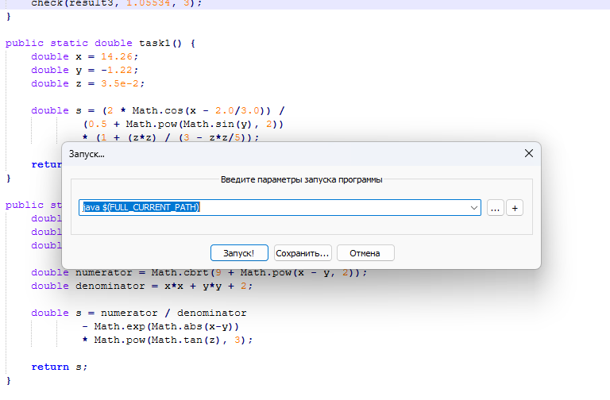
В ходе работы с помощью языка Java требовалось вычислить значения следующих функций с возможностью ввода значений x и y и выбора вида функции:
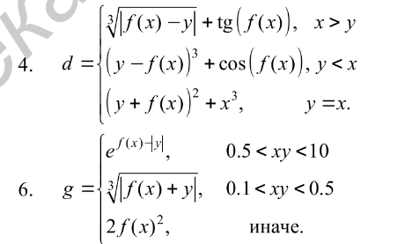
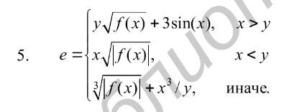

Пример работы:
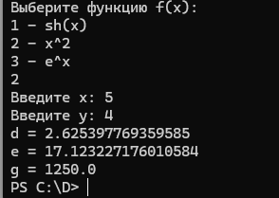

Код программы:
import java.util.Scanner;

public class Program {

public static void main(String[] args) {

Scanner sc = new Scanner(System.in);

System.out.println("Выберите функцию f(x):");
System.out.println("1 - sh(x)");
System.out.println("2 - x^2");
System.out.println("3 - e^x");
int choice = sc.nextInt();

System.out.print("Введите x: ");
double x = sc.nextDouble();

System.out.print("Введите y: ");
double y = sc.nextDouble();

double d = task4(x, y, choice);
double e = task5(x, y, choice);
double g = task6(x, y, choice);

System.out.println("d = " + d);
System.out.println("e = " + e);
System.out.println("g = " + g);

sc.close();
}

public static double f(double x, int choice) {
switch (choice) {
case 1: return Math.sinh(x); // sh(x)
case 2: return x * x; // x^2
case 3: return Math.exp(x); // e^x
default: return 0;
}
}

public static double task4(double x, double y, int choice) {

double fx = f(x, choice);

if (x > y) {
return Math.cbrt(Math.abs(fx) - y) + Math.tan(fx);
} else if (y > x) {
return Math.pow(y - fx, 3) + Math.cos(fx);
} else {
return Math.pow(y + fx, 2) + Math.pow(x, 3);
}
}

public static double task5(double x, double y, int choice) {

double fx = f(x, choice);

if (x > y) {
return y * Math.sqrt(fx) + 3 * Math.sin(x);
} else if (x < y) {
return x * Math.sqrt(Math.abs(fx));
} else {
return Math.cbrt(Math.abs(fx)) + Math.pow(x, 3) / y;
}
}

public static double task6(double x, double y, int choice) {

double fx = f(x, choice);
double xy = x * y;

if (xy > 0.5 && xy < 10) {
return Math.exp(fx) + Math.abs(y);
} else if (xy > 0.1 && xy < 0.5) {
return Math.cbrt(Math.abs(fx) + y);
} else {
return 2 * Math.pow(fx, 2);
}
}
}

